附件：

编号：

天津市第一中心医院器官移植中心
移植医师培训基地培训申请表

姓 名：
选送单位：
通讯地址：
邮政编码：
培训项目：
（<01>肝脏移植、<02>肾脏移植、<03>胰腺移植）
培训时长：
（1年/6个月）
起止时间：

姓 名 |  |  |  | 性 别 |  | 年 龄
民 族 |  |  |  | 学 历 |  | 职 称
专 业 |  |  |  |  | 毕业院校
参加工作时间 |  |  |  |  | 工作科室
从事本专业年限 |  |  |  |  | 联系电话
学历及
工作经历
目前
业务能力
选送单位
意 见
科室接收培训人员回执 |  | 经审核，同意接收 同志 年 月份到我基地培训。培训期间导师 ，职称 。  科主任：  年 月 日

说明：
1.人体器官移植医师培训周期为1年，参培医师主要执业机构具有人体器官移植执业资格的在我基地培训周期至少6个月。在规定时间内未按要求完成培训的，培训时间可顺延，总培训时间不超过2年。
2.参培医师需自备中国器官移植发展基金会组织编写的教材：《器官移植临床技术》（教学大纲、总论及各论）共3本。
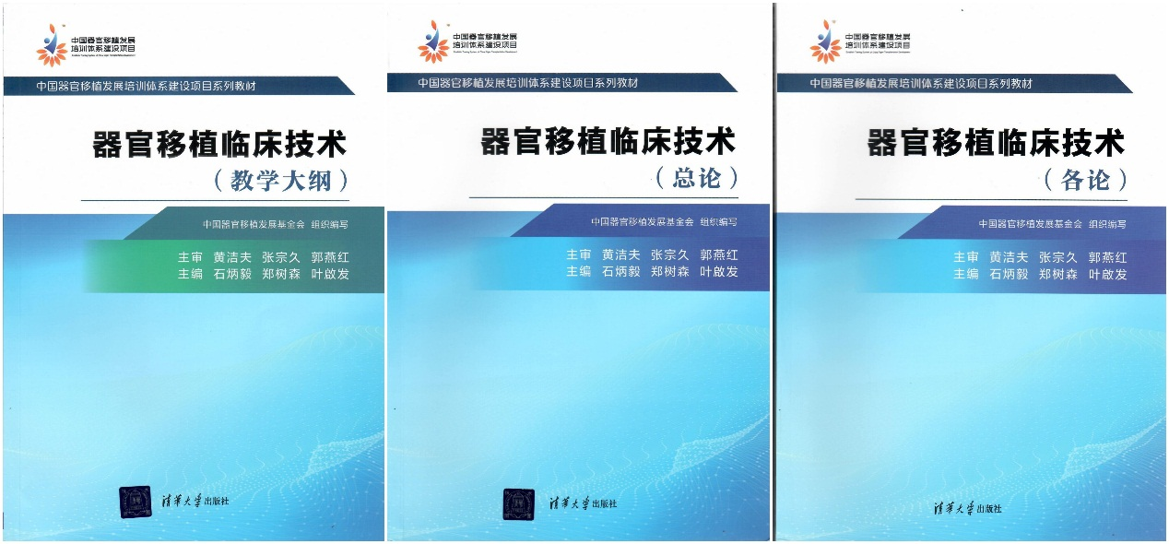
出版发行：清华大学出版社
出版社网址：http://www.tup.com.cn
http://www.wqbook.com
出版社电话：010-62781733
3.参培医师需准备本人名下的中国农业银行银行卡一张，用于发放补助等费用。报到时需提供银行卡正面复印件。

